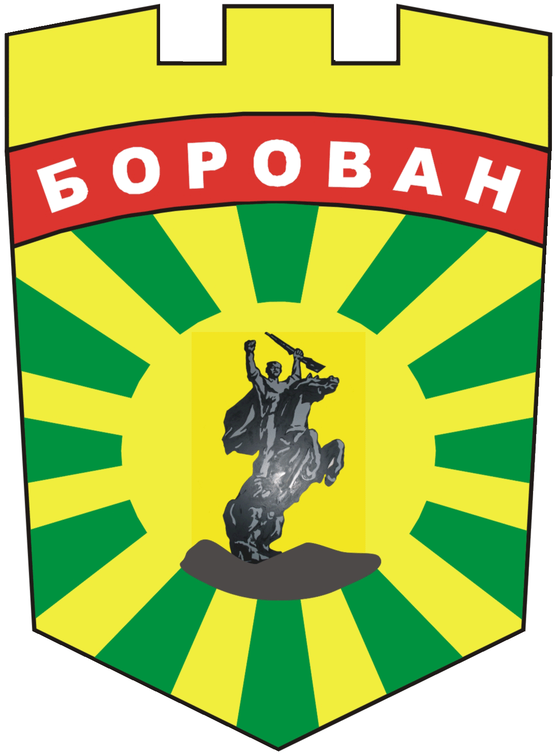
ОБЩИНА БОРОВАН

3240 Борован, ул. „Иван Вазов” №1, тел.: (09147) 9330

кмет: (09147)9330 , секретар: (09147)9318 , факс: (09147)9200

e-mail: ob_borovan@abv.bg;www.borovan.bg

Изх. № П-1426/29.05.2025г.

ДО
Г-Н ИВАЙЛО БУКЕРЕШКИ
ПРЕДСЕДАТЕЛ НА
ОБЩИНСКИ СЪВЕТ – БОРОВАН

ОТГОВОР НА ПИТАНЕ НА ОБЩИНСКИ СЪВЕТНИК ИГЛИКА СЪЛКОВСКА

От Илиян Буковски – За Кмет на Община Борован
Съгл.Заповед № 128/23.05.2025г.

УВАЖАЕМИ Г-Н ПРЕДСЕДАТЕЛ,
УВАЖАЕМИ ДАМИ И ГОСПОДА ОБЩИНСКИ СЪВЕТНИЦИ,
Във връзка с питане отправено устно на редовно заседание на Общински съвет Борован на 28.04.2025г. от г-жа Иглика Сълковска и на основание чл. 24, ал. 1, т. 4 от Правилник за организацията и дейността на общински съвет – Борован, неговите комисии и взаимодействието му с общинската администрация, предоставям писмен отговор.
Питане : Във връзка с направата на видеонаблюдение на административната сграда
на Община Борован, моля да ми бъдат предоставени всички финансови документи, като
писмен отговор.
Отговор: Всички проекти/ дейности заложени в инвестиционната програма на община Борован, както и инфраструктурни проекти по оперативни програми се съхраняват в Дирекция „Устройство на територията, екология, земеделие и горски фонд“.
Всички финансово-счетоводни документи, в това число платежни документи и извлечения от банкови сметки на община Борован, удостоверяващи плащания се съхраняват в Дирекция „Финансово-счетоводни и правни дейности и административно обслужване“.
Както вече кмета на общината Ви е уведомявал на заседания на Общински съвет Борован, така и с писмен отговор на предходно питане всяка информация и документация, която Ви е необходима на Вас и останалите общински съветници за нуждите на дейността Ви като такива е напълно и неограничено достъпна за Вас. Изключение прави само класифицираната и друга защитена по закон информация, достъпът до която става след проучване, надлежен допуск или разрешение на компетентен орган. Последното не се отнася за проекти/ дейности заложени в инвестиционната програма на община Борован, както и инфраструктурни проекти по оперативни програми и платежни документи, удостоверяващи плащания от Общината. Тази информация се съхранява в сградата на Общинска администрация Борован в с. Борован, на ул. „Иван Вазов“ №1. Всеки общински съветник има пълното право да се запознава с нея. Това можете да сторите всеки работен ден във времето от 08:00 ч. до 17:00 часа като посетите Общинска администрация Борован. Достъпът до исканата от Вас документация може да се осъществи срещу подпис в картон за запознаването Ви, в който да се отрази датата и времевия интервал, в който сте имал на разположение съответната преписка, в която се намират желаните от Вас документи, както и данни за служителя, в чието присъствие е станало запознаването.
Подчертавам, че в съответствие с чл. 43, ал. 3, т. 2 от ЗМСМА са утвърдени Вътрешни правила за оборот на електронни документи и документи на хартиен носител в Общинска администрация Борован. Те са съобразени с действащата нормативна уредба и имат за цел създаване на организация в дейността по създаване, изпращане, съхранение и архивиране на документи, както и защита на служебната информация, на личните данни на гражданите и на друга защитена по закон информация /данъчно-осигурителна, търговска и пр./. Това налага яснота относно местонахождението на създаваната и съхранявана в Община Борован документация, както и относно това кои лица и в какъв обем са имали достъп до такава. Изнасянето на документи извън сградата на Общинска администрация, съобразно цитираните Вътрешни правила за оборот на електронни документи и документи на хартиен носител е допустимо само в две хипотези /в изключителни случаи, съгласно чл. 42 от правилата и по искане на специализирани държавни органи, съобразно действащото законодателство/. Вашето искане не попада сред изключенията, поради което по общия ред запознаването с документите следва да се случи в сградата на Общинска администрация и в присъствието на пряко отговорните за съхранението им служители.
В обобщение на горното подчертавам, че по Ваша преценка, всеки работен ден във времето от 08:00 ч. до 17:00 часа можете да посетите Общинска администрация Борован, като за по добра оперативност е необходимо предварително да бъдем уведомени за ден и час на Вашето посещение, за да се осигурят необходимите Ви документи, които се съхраняват в различни дирекции и да бъде определен служител, който да Ви окаже съдействие.

ВНОСИТЕЛ:

ИЛИЯН БУКОВСКИ
ЗА КМЕТ НА ОБЩИНА БОРОВАН
СЪГЛ.ЗАПОВЕД №128/23.05.2025Г.

